Schulung (Stufe III)

Seminarreihe mit Gerhard Walper

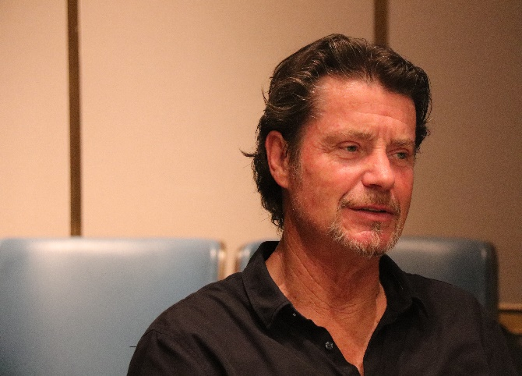
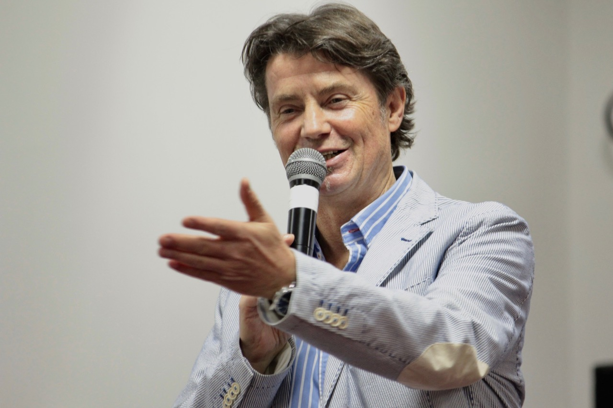

Gerhard Walper - Familienaufsteller, Unternehmensberater, führender Lehrtrainer weltweit

INSPIRATION ◊ BEGLEITUNG ◊ SUPERVISION
PHILOSOPHISCHE GRUNDLAGEN

Grundlagen der Schulung

Das Geistiges Familienstellen als „angewandte Philosophie“ und als gelebte „Natürliche Mystik“, die Liebe zu Allen und zu Allem, wie sie Bert Hellinger im gleichnamigen Buch beschreibt. Zweitens der phänomenologische Erkenntnisweg, ganz hervorragend von Bert Hellinger zusammengefasst im Buch „Wahrheit in Bewegung“. Drittens die Erfahrung der „Nacht der Seele“ und das Gehen durch diese Nacht beim Aufstellen. Sie wurde Bert Hellinger zur alltäglichen Erfahrung und nimmt uns mit in eine nicht endende Bewegung der Erneuerung.

Mit den folgenden Inhalten möchte ich den Geist der Arbeit Bert Hellingers einfangen und vermitteln. Sie kreisen um dessen Philosophie und Geisteshaltung. Und doch geht es mir sehr um die Vermittlung einer veränderten Praxis beim Aufstellen, ob in der Einzelarbeit oder in einer Gruppe. Ich möchte mit den Teilnehmerinnen und Teilnehmern einen Weg der Erneuerung gehen, bei dem wir unser bisheriges Tun hinterfragen und wir uns selbst
einer inneren Läuterung aussetzen.



Was uns auf diesem Weg geschenkt wird, soll sogleich unseren Klienten und ihren Familien zu Gute kommen: „im Dienst der Liebe und des Lebens“ (Bert Hellinger).

Konzeption und Leitung

Gerhard Walper gehört zu der besonderen Gruppe von Dozenten, die direkt von Bert Hellinger ausgewählt und ausgebildet wurden. Er war 25 Jahre lang Wegbegleiter von Bert Hellinger, die direkte Begegnung und der Austausch über diese lange Zeit haben ihn geprägt und bereichert. Er wurde zu einem der führenden Aufsteller und Lehrertrainer weltweit, zu einem Zeitzeugen des ganzen Weges des Familienstellens. Auf einzigartige Weise vermittelt er das heutige, geistige Familienstellen, in voller Achtung vor dem Gründer Bert Hellinger und seinen bahnbrechenden Einsichten.
“In meiner Arbeit fühle ich mich Bert Hellinger sehr verbunden. Ihm begegnet zu sein, seiner Weisheit und Liebe, erfüllt mich mit großer Dankbarkeit. Seinem Werk und seinem Geist fühle ich mich verpflichtet. Es bereitet mir große Freude, das Familienstellen in seinem Sinne auf eine neue, stille und zurückgenommene Weise zu lehren und weiter zu entwickeln.“

Gerhard Walper
Diplompädagoge, Körpertherapeut, Aufstellungsleiter seit 1992
Internationaler Lehrtrainer, Supervisor, Unternehmensberater
Jahrgang 1956
Lehrtherapeut und Supervisor von Familienstellern, Psychologen, Medizinern, Sozialarbeitern, Pädagogen und Organisationsberatern in Deutschland, Europa, China und Brasilien

Leiter des Instituts für Stilles Familienstellen

Dozent in der Ausbildung von Bert und Sophie Hellinger von 2007 bis 2020
Privat-Dozent an der Jean-Monnet-Universität/Brüssel(2007 – 2020)
von 2001 bis 2008
Leitungsmitglied in der DGfS (Deutsche Gesellschaft für Systemaufstellungen)

Referent auf Fachtagungen

Grundlegende Ziele und Themen

- Schulung im Geistigen Familienstellen (Bert Hellinger) als "angewandte Philosophie", als gelebte "Natürliche Mystik" und auf das Leben angewandte "Wissenschaft von der Liebe"
- Begleitung und professionelle Unterstützung der Aufstellerinnen und Aufsteller
- Vertiefung und Lernen auf der Grundlage des uns von Bert Hellinger hinterlassenen geistigen Erbes
- Verfestigung dessen, was die Aufsteller bereits gelernt und in ihre Arbeit integriert haben
- Die Aufstellerinnen und Aufsteller zu einer erneuerten Grundlage führen, einer Erneuerung und Vertiefung im Geist und in der Philosophie von Bert Hellinger
- Einführung in die "Nacht der Sinne, des Geistes und des Willens" (Bert Hellinger)
- Neue Kraft und Inspiration für das eigene Wissen und die eigene Erfahrung, durch Wiederholung und Vertiefung der wesentlichen Einsichten, auch in der Praxis
- Unterstützung für Aufstellerinnen und Aufsteller in Krisen und bei Burnout
- Hilfen für „hilflose Helfer“ durch Supervision und persönlichen Aufstellungen
- Erweiterung der eigenen Kompetenzen über den phänomenologischen Erkenntnisweg
- Sammlung, Leere, Andacht, Stille – wie sie gelingen, was davon wegführt
- Grenzen des Handelns, des Gewissens und der Liebe erweitern und überschreiten
- Anders aufstellen, anders wirken, anders lieben
- Äußerst zurückgenommen, getragen von der ALLES-Liebe, von woanders geführt
- Üben, Austausch, Aufstellungen unter Supervision, Feedback zur eigenen Aufstellungsarbeit

Literatur
Bert Hellinger: „Natürliche Mystik“
Bert Hellinger: „Wahrheit in Bewegung“
Bert Hellinger: „Die Heilung“
Bert Hellinger: „Gottesgedanken
Bert Hellinger: „Der große Konflikt“
Bert Hellinger: „Innenreisen“
Jiddu Krishnamurti: „In Kommunion mit dem Leben - Gespräche in Saanen 1964“
Jiddu Krishnamurti: „Einbruch in die Freiheit“
Jiddu Krishnamurti: „Die letzten Gespräche in Saanen 1985“
Lao-Tse: „Tao Tê King“

SCHULUNGS- SEMINARE | Themen und Überblick

TRAIN THE TRAINER 1 | „Familienstellen geht heute anders“
22. – 24.10.2021
TRAIN THE TRAINER 2  01. – 03.04.2022 | „Der phänomenologische Erkenntnisweg –  Wissenschaft und Weisheit
TRAIN THE TRAINER 3  neu: 28. – 30.04.2023 | „Vater-los:  Natürliche Mystik versus mystische Verklärung“
TRAIN THE TRAINER 4  neu: 01. – 03.03.2024 | „Die dunkle, gewalttätige Seite des einzelnen  Menschen und der Familie wartet auf Heilung“
TRAIN THE TRAINER 5 | “Die dunkle Nacht, das Tao und das Nicht“
TRAIN THE TRAINER 6 | „Konflikt, Versöhnung, Frieden:  Vernichtungswille und Alles-Liebe“
TRAIN THE TRAINER – Spezial | “Unternehmer brauchen Liebe“ (Bert Hellinger) Die andere Unternehmens- und Berufsberatung

Allgemeine Informationen | Anmeldung

Die Seminare können einzeln gebucht werden und sind für alle offen.
Ein Grundwissen und eine gewisse Erfahrung mit der Aufstellungsarbeit, ob in der Einzelarbeit oder in einer Gruppe, sollte vorhanden sein.
Die „Train the Trainer“-Schulung ist die Stufe III der Ausbildung.

Arbeitszeiten: | Fr. 10:00 – 13:30 / 15:30 – 19:30  Sa. 09:30 – 13:30 / 15:30 – 19:00  So. 09:30 – 13:00 / 14.30 – 16:00
Veranstaltungsort: | Kirchgemeindehaus Liebestrasse  Liebestrasse 3, 8400 Winterthur
Kosten: | 430 CHF pro Seminar “Train the Trainer”
Anmeldung:
HEIDI KÖLBENER
Stilles Familienstellen CH, 8400 Winterthur
Tel. 41 79 251 43 46 inkl. WhatsApp
mail@stillesfamilienstellen.ch www.stillesfamilienstellen.ch

TRAIN THE TRAINER 1
„Familienstellen geht heute anders“

- Supervision für schwierige Beratungssituationen, Aufstellungen, auch Lehr-Aufstellungen
- Anders beginnen: in Resonanz, nie persönlich, einem inneren Impuls folgend
- Anders Informationen gewinnen: von den Stellvertretern und ihren Bewegungen, wortlos, aus der Stille, aus dem Verborgenen
- Wir „lösen“ nicht: Liebe und Achtung für das „Ungelöste im Herzen“ (Rilke)
- Anders aufstellen: wie ein Stellvertreter seiner selbst, wie ein Medium
- Aufstellen ohne Ich, ohne „Helfen-Wollen“
- Non-direktiv und doch handelnd: Wirken durch Nicht-Tun (Laotse) – non-verbal und äußerst zurückgenommen: „vom letzten Platz“ (Bert Hellinger)
- Die Stille „spricht“ – nur in der Stille beginnt die Seele zu sprechen … und die Ausgeschlossenen … das in uns Verdrängte … das Ungeliebte
- Sprechen, Erklären, Analysieren ist ein Ersatz für die Liebe – und ein Weglaufen vor dem was uns oder unsere Klienten erfassen will
- Zustimmung statt Weghaben-Wollen: alles was einen Menschen erfasst und bewegt ist „richtig“, alles was passiert ist „richtig“ und wartet auf Liebe und Mitgefühl
- „Nur die Liebe löst.“ (B.H.) – der Liebe die volle Zeit geben – wo die Liebe hinreicht wird uns geschenkt/gezeigt, was hilft – nur die volle Liebe löst, der ganze Schmerz, die volle Trauer, …
- Anders Aufstellen mit Paaren: eine Welt ohne Schuld, ohne Suche nach Schuld und Schuldigen
- Hinter allem wirkt Liebe: hinter allen unseren Anliegen, Problemen, Konflikten, Krankheiten, Süchten, schwierigem Verhalten etc.
- Immer auf die Liebe schauen: ob jemand „gut“ ist oder „böse“, beides ist er aus Liebe -
„Alle Kinder sind gut – und ihre Eltern auch“ (Bert Hellinger)
- ohne Beschwichtigung: Übertreiben statt Untertreiben hilft, dem Schweren und Bedrohlichen ins Auge zu schauen: anders umgehen mit Aggressionen, mörderischen Impulsen, (selbst-)zerstörerischem Verhalten
- Keine Verschiebungen (auf den Partner/ein Kind/den Körper/die Firma/den Beruf …) – das Verschobene zurückholen mit Liebe
- Innere Bilder und Sätze entmachten, die gegen die Liebe und das Leben stehen
- Wie zum ersten Mal – eigenes Wissen und die eigene Erfahrung zurücklassen
und Demonstrationen, sowie Partnerübungen werden dabei helfen, die Themen zu verinnerlichen und in die eigene Aufstellungspraxis zu integrieren. Bei jedem Modul gibt es die Möglichkeit zum Üben.

TRAIN THE TRAINER 2
„Der phänomenologische Erkenntnisweg -
Wissenschaft und Weisheit”

- Detailwissen versus Gesamtschau
- Wahrheit in Bewegung: alles Wissen ist alt, immer nur den nächsten Schritt (Bert Hellinger)
- Wissenschaftliche und phänomenologische Psychotherapie, reproduzierbar oder einzigartig
und unberechenbar
- Ursache-Wirkung, Resonanz und Einklang
- Vom Wissen zur Weisheit – von der Logik zur tiefen Erkenntnis
- Paradoxe Einsichten – unorthodoxe Einsichten – blitzartige Einsichten: „Wissen, das weiterführt, ist gewagt und neu …“ (Bert Hellinger)
- Wissenschaft ohne Liebe versus einer Wissenschaft von der Liebe
- Die Entwicklung Bert Hellingers und seiner Aufstellungen bei schweren Krankheiten
- Die Entwicklung seiner Aufstellungsarbeit im Umgang mit Opfern und Tätern, Schuld und Unschuld, Sühne und Rache
- Von den „Bewegungen der Seele“ über das „Gehen mit der Gottesliebe“ zu den „Bewegungen des Geistes“
- Die „Gotteserfahrung“ und das andere Schauen (auf Mutter, Vater, Partner etc.): den Anderen mit den Augen des Geistes sehen
- Die „Alles-Liebe“ und wie sie die Aufstellungspraxis verändert – Liebe und Wahrnehmung
- Anders Schauen auf Leben und Tod, anders Aufstellen – der andere Blick auf die Toten – das andere Mitschwingen der Toten mit dem Leben und den Lebenden
- „Ich schaue darüber hinaus“ (Bert H.) – das „ferne Licht“ und die Lebenden und Toten
- Die viel feinere Wahrnehmung: aus Erfahrung erkennen, was eine „Bewegung“ uns zeigen will
- Die viel feinere innere Wahrnehmung des „Leiters“ und der „Leiterin“, von innen geführt: innere Bilder, innere Gefühle, innere Eingebungen (Worte, Sätze etc.) während des Aufstellens
- Supervision für schwierige Beratungssituationen, Aufstellungen, auch Lehr-Aufstellungen … (s.o.)

TRAIN THE TRAINER 3
„Vater-los: Natürliche Mystik versus mystischer Verklärung”

- Die innere Bewegung an der Seite der Mutter – die innere Bewegung an der Seite
des Vaters
- Die Mutter und der Himmel – der Vater und die Erde
- Vater, Mutter, Kind – Wachstum und Ganzheit, Eigenständigkeit und Eigensinn
- „Spirituell“ und „geistig“ – hin auf mehr, hin auf weniger
- Geistige Entwicklung, das Besondere und das Gewöhnliche
- „Für wen war ich heute ein Segen?“ (Bert Hellinger) – „The best way to find yourself
is to lose yourself – in the service of others.” (Mahatma Ghandi) – Nehmer oder Geber?
- Geistige Entwicklung und “Gotteserfahrung” im Alltag: von der Liebe in den Dienst nehmen lassen – in der Partnerschaft – als gewöhnliche Mutter und gewöhnlicher Vater
- Gelebte natürliche Mystik: im Dienst der Liebe und des Lebens unserer Klienten und ihrer Familien
- „Die Sexualität ist das Geistigste.“ (Bert Hellinger) – Von der spirituellen Überheblichkeit zur Umkehr zu dem, was uns trägt.
- Wie der Körper oftmals dem Geist voraus ist (z.B. bei Krankheiten) – es ist umgekehrt:
„Das Fleisch ist willig und der Geist ist schwach.“ (Bert Hellinger)
- Ich – Du – Wir: Gewissen und Geist und die Bewegung über unser Ich hinaus
- Was opfern wir? Opfern wir die Menschen unseren Überzeugungen (dem guten Gewissen)
oder opfern wir unsere Überzeugungen dem Mitgefühl und der Liebe zu den Menschen?
- Offenbarungs-Religionen und allgemein menschliche, jedem zugängliche religiöse
Erfahrungen: „Ich glaube nicht an Gott, ich weiß.“ (C.G. Jung)
- Natürliche Mystik beginnt jenseits aller religiösen/spirituellen Traditionen
- Wahrheit in Bewegung: „Zur Wahrheit führt kein Pfad … (keine Religion, kein Lehrer, kein Philosoph) Wahrheit ist etwas Lebendiges, das in Bewegung ist.“ (Jiddu Krishnamurti)
- Supervision für schwierige Beratungssituationen, Aufstellungen, auch Lehr-Aufstellungen… (s.o.)

TRAIN THE TRAINER 4
„Die dunkle, gewalttätige Seite der Familie
und des einzelnen Menschen braucht Heilung”

    - Der andere Umgang mit Aggressionen in Aufstellungen – den vollen Raum geben
    - Krankheit und Heilung im Lichte von Aggressionen und Todeswünschen – und Liebe
    - Wie Gewalttätigkeit nach innen und gegen sich selbst gekehrt wird (z.B. Autoimmunerkrankungen, autoaggressives Verhalten etc.)
    - Mit Liebe auf Gewalt und Gewalttätige schauen – der eigenen Gewalttätigkeit zustimmen
    - Die Kehrseite der Familie: Kinderopfer früher und heute
    - Die Sorge und ihr Schatten: „Du für mich“ und „Ich für Dich“
    - Opferbereitschaft und Burnout
    - Von der Bewegung hin zum Tod zur Bewegung zurück zum Leben
    - Mutter und Vater und ihre Verbindung zu Leben und Tod
    - Die Mörder und ihr Platz – wie das Mörderische in der Seele Frieden findet
    - Wie wir das Böse von uns wegschieben (die Mörder, Hitler etc.) – Teufel und
Teufelsaustreibung – „Eine fromme Familie braucht ein schwarzes Schaf.“ (Bert Hellinger)
    - Wie wir das Gute wegschieben – die Überhöhung Einzelner („Heilige“)
    - Opfer und Täter und wie sie in Familien zu Wort kommen: psychische Krankheiten, innere Konflikte, autoaggressives Verhalten/autoaggressive Krankheiten
    - Rache und Sühne als Ersatz für Ohnmacht und Abschied
    - Die doppelte Verschiebung über Generationen
    - „Wo Schicksal wirkt, und Demut heilt, und Ohnmacht Frieden stiftet …“ (Bert Hellinger)
    - Das Mörderische im Gewand der „Gerechtigkeit“
    - Das Mörderische in der „Bekehrung“ anderer – das Mörderische im Wettbewerb
    - Gemeinsames Trauern statt Anklagen: der Schmerz, der versöhnt
    - Das gute Gedenken – das gute Vergessen
- Supervision für schwierige Beratungssituationen, Aufstellungen, auch Lehr-Aufstellungen … (s.o.)

TRAIN THE TRAINER 5
„Die dunkle Nacht, das Tao und das Nicht“
Natürliche Mystik versus mystischer Verklärung”

- Die Nacht der Seele – die Nacht der Gefühle – die Nacht des Geistes (Einführung)
- Verunsicherung zulassen, im Geist lebendig bleiben, jede Aufstellung ein Wagnis: „Ein selbstsicherer Mensch ist ein totes Wesen.“ (Krishnamurti)
- Geistige Sammlung jenseits von Traditionen, Ritualen und „spiritueller Praxis“
- „Im Ungeborgenen geborgen“(Picasso), schauen wie beim ersten Mal: immer neu, immer anders, plan-los
- „Suchen“ oder „Finden“ – Wie kommt wirklich Neues ans Licht, zu Wort?
- Wer sucht, wer findet? – Wie eine geistige Kraft uns an ihrer Suche und ihrem Wissen teilhaben lässt.
- „Was ist kommt aus dem Nicht.“ (Bert Hellinger)
- Die Stille davor – die Stille danach: „Musik beginnt nicht mit dem ersten Ton, sondern mit der Stille davor. Und endet nicht mit dem letzten Ton, sondern mit der Stille danach.“ (Giora Feidmann, Klarinettist)
- Wann/wie beginnt, wann/wie endet eine Aufstellung: die Zeichen davor und danach, aus der Stille
- Langsamer gehen und Innehalten, um schneller anzukommen
- Beim Innehalten holt uns die Nacht des Geistes ein – aus ihrem Dunkel blitzt auf, was weiterführt
- Warten können: die Nacht des Geistes aushalten oder vor ihr davonlaufen: Eifer, Getrieben-Sein, Tun(-Müssen)
- Handeln und Wirken durch „Nicht-Tun“ (Lao Tse)
- „… aufgehoben … benutzt … weggelegt“ (Bert Hellinger) – was uns in den Dienst nimmt und vollendet

- Supervision für schwierige Beratungssituationen, Aufstellungen, auch Lehr-Aufstellungen … (s.o.)

TRAIN THE TRAINER 6
„Konflikt, Versöhung, Frieden: Vernichtungswille und Alles-Liebe”
Natürliche Mystik versus mystischer Verklärung”

- Die „kleinen“ Konflikte: in der Paarbeziehung, zwischen Eltern und Kinder, im Beruf/im Team/in der Firma, im eigenen Körper (Krankheit, Aggressionen und innere Kriege)
- Das „gute“ Gewissen: alle folgen ihrem eigenen „guten“ Gewissen – und schaden oft anderen
- Was für die einen „gut“ ist für die anderen bedrohlich
- Die Liebe zum Abgelehnten – der eigene Schatten wartet
- Konflikt und Ganz-Werden: die Begegnung mit dem in uns Abgelehnten in unserem Gegenüber (Partner, eigenes Kind, Freunde, Kollegen …)
- Persönliches Wachstum und schlechtes Gewissen
- Die „großen“ Konflikte: „Was den Krieg in der Seele vorbei sein lässt“ (Bert Hellinger)
- Vernichtungswille und Überlebenswille
- Bei-sich und Außer-sich: die Macht der Gruppe und des Gruppengewissens
- Der grenzenlose Ausgleich im Schlimmen: wo unser Bedürfnis nach Ausgleich in die Irre läuft und das Schlimme immer mehr wird
- Jenseits von Feindbildern und Vernichtungswille: ohne Begeisterung, ohne Eifer, ohne Überlegenheitsgefühl
- Der Abschied von Gerechtigkeit und gutem Gewissen
- Die Zustimmung zu Werden und Vergehen, zu Gewalt und Unrecht – und zur fernen Ursache hinter all dem
- Krieg und Frieden als Teil derselben Bewegung des Geistes: der erste Schritt zum Frieden ist die Kriegserklärung
- „Love ends all karma.“ (Sai Baba) – die Alles-Liebe
- „Liebe bringt Frieden“ (auf einem kleinen Zettel im Vernichtungslager Auschwitz-Birkenau)
- Ein anderes Bewußtsein: eine Welt ohne Schuld und Schuldige, ohne Ausgeschlossene und Auserwählte. Alle von derselben Ursache bewegt und benutzt, so gewollt und geliebt, wie sie sind.

- Supervision für schwierige Beratungssituationen, Aufstellungen, auch Lehr-Aufstellungen … (s.o.)

